# Hadoop和Spark安装配置

## 实验介绍

#### 1. 实验内容

* hadoop单机模式安装、Spark安装
* 测试安装

#### 2. 实验环境

* jdk-8u261-linux-x64.tar.gz
* Hadoop3.1.4
* spark-3.0.1-bin-hadoop3.2.tgz

#### 3. 适合人群

本课程难度为一般，属于初级级别课程，适合具有linux基础的用户。

## 实验要求

* linux 环境已就绪（本示例采用的是 ubuntu-20.04.1环境）。

## 实验步骤

## 一、Hadoop安装配置

需要先添加用来运行Hadoop进程的用户组hadoop及用户hadoop。

#### 1. 添加用户及用户组

创建用户和用户组hadoop

$ sudo mkdir -p /hadoop

$ sudo groupadd hadoop

$ sudo useradd -g hadoop -G hadoop -d /hadoop hadoop

$ sudo chown -R hadoop:hadoop /hadoop

$ sudo usermod -s /bin/bash hadoop

按照提示输入hadoop用户的密码，例如密码设定为 hadoop。注意输入密码的时候是不显示的。

$ sudo passwd hadoop

Enter new UNIX password: hadoop

Retype new UNIX password: hadoop

passwd: password updated successfully

#### 

#### 2. 添加sudo权限

将hadoop用户添加进sudo用户组

$ sudo usermod -G sudo hadoop

#### 3. 安装及配置依赖的软件包

#### (1) hadoop环境需要预安装openssh-server、java等，这些软件包在实验环境中如果没有，需要手工安装。

安装并启动openssh-verver：

$ sudo apt-get install openssh-server -y

$ sudo service ssh start

如果提示：Package ‘openssh-server’ has no installation candidate.

请执行以下命令

$ sudo apt-get update

$ sudo apt-get upgrade

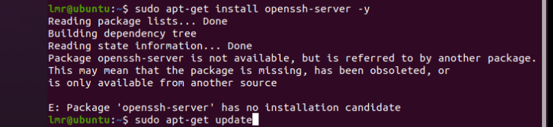

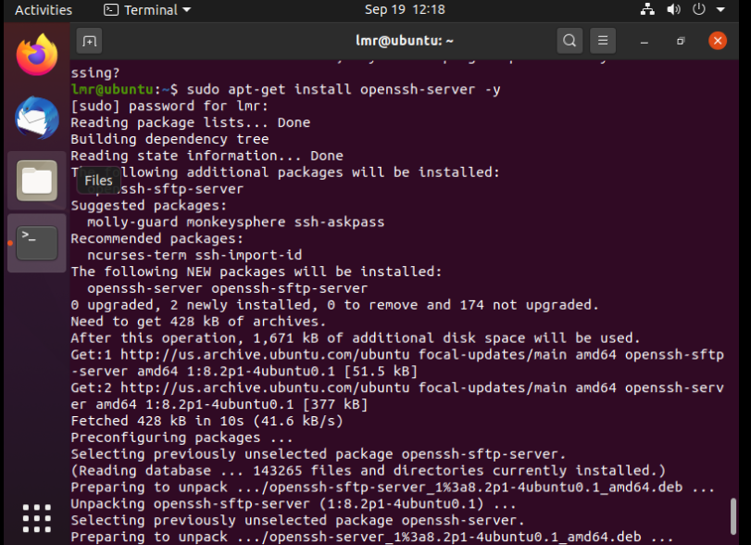

验证环境执行下列指令：

$ ssh -V

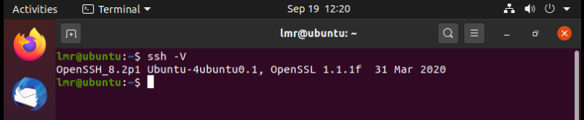

#### (2) 配置ssh免密码登录

切换到hadoop用户，需要输入添加hadoop用户时配置的密码。后续步骤都将在hadoop用户的环境中执行。

$ su - hadoop

配置ssh环境免密码登录。

在/hadoop目录下执行

$ ssh-keygen -t rsa #一路回车

$ cat .ssh/id_rsa.pub >> .ssh/authorized_keys

$ chmod 600 .ssh/authorized_keys

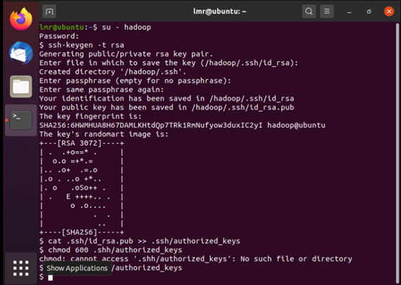

验证登录本机是否还需要密码，第一次需要输入yes，以后不需要密码就可以登录。

$ ssh localhost

The authenticity of host 'localhost (::1)' can't be established.

ECDSA key fingerprint is 33:5d:12:e4:d5:59:8b:a3:a3:46:45:fd:16:f7:51:c8.

Are you sure you want to continue connecting (yes/no)? yes

Warning: Permanently added 'localhost' (ECDSA) to the list of known hosts.

The programs included with the Debian GNU/Linux system are free software;

the exact distribution terms for each program are described in the

individual files in /usr/share/doc/*/copyright.

Debian GNU/Linux comes with ABSOLUTELY NO WARRANTY, to the extent

permitted by applicable law.

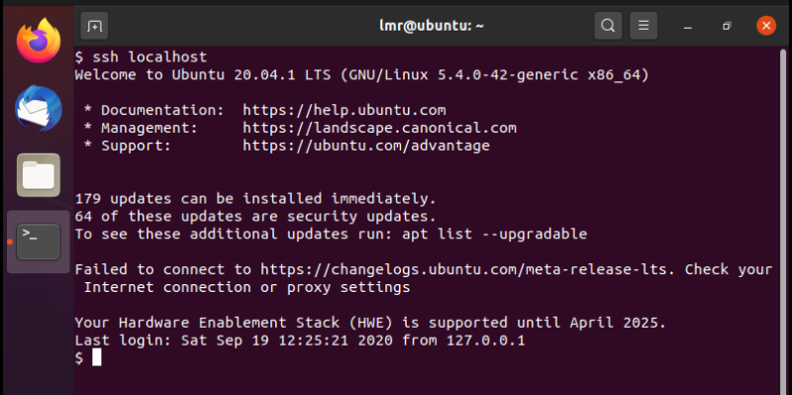

#### 4.下载并安装JAVA和Hadoop

## JAVA 安装包下载地址（jdk1.8.0_XX最新版本）：

## <https://www.oracle.com/java/technologies/javase/javase-jdk8-downloads.html#license-lightbox>

## Hadoop安装包下载地址：

<https://archive.apache.org/dist/hadoop/common/hadoop-3.1.4/hadoop-3.1.4.tar.gz>

#### 可以先下载好，存放在共享文件夹下：

#### 

在hadoop用户登录的环境中进行下列操作：

#### (1) 复制压缩包到/hadoop目录下

$ cp /mnt/hgfs/Share/hadoop-3.1.4.tar.gz /hadoop/

$ cp /mnt/hgfs/Share/jdk-8u261-linux-x64.tar.gz /hadoop/

#### (2) 解压并安装

$ cd /hadoop

$ tar -zxvf hadoop-3.1.4.tar.gz

$ chmod 755 hadoop

$ tar -zxvf jdk-8u261-linux-x64.tar.gz

#### (3) 配置Hadoop环境变量

$ vi /hadoop/.bash_profile

增加以下内容：

*#HADOOP START*

*export JAVA_HOME=/hadoop/jdk1.8.0_261*

*export HADOOP_HOME=/hadoop/hadoop-3.1.4*

*export PATH=$PATH:$HADOOP_HOME/bin:$HADOOP_HOME/sbin:$JAVA_HOME/bin*

*export HADOOP_MAPRED_HOME=$HADOOP_HOME*

*export HADOOP_COMMON_HOME=$HADOOP_HOME*

*export HADOOP_HDFS_HOME=$HADOOP_HOME*

*export YARN_HOME=$HADOOP_HOME*

*export HADOOP_COMMON_LIB_NATIVE_DIR=$HADOOP_HOME/lib/native*

*export HADOOP_OPTS="-Djava.library.path=$HADOOP_HOME/lib"*

*#HADOOP END*

配置成功后，激活新加的环境变量

$ bash

$ source ~/.bash_profile

#### (4)查看JAVA和Hadoop版本

$ java –version

$ hadoop version

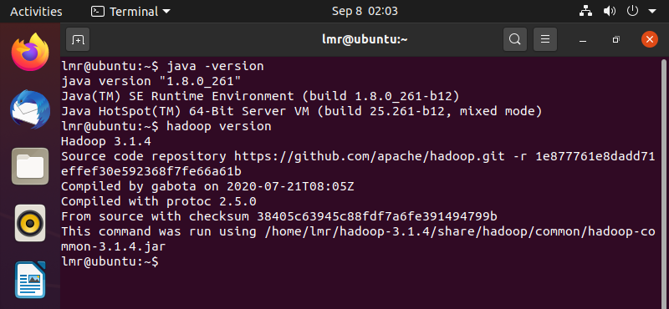

至此，Hadoop单机模式安装完成，可以通过下述步骤的测试来验证安装是否成功。

## 实验结果

创建输入的数据，暂时采用/etc/protocols文件作为测试

$ mkdir /hadoop/hadoop_project、

$ cd /hadoop/hadoop_project

$ cp /etc/protocols input

执行Hadoop WordCount应用（词频统计）

$ /hadoop/hadoop-3.1.4/bin/hadoop jar /hadoop/hadoop-3.1.4/share/hadoop/mapreduce/sources/hadoop-mapreduce-examples-3.1.4-sources.jar org.apache.hadoop.examples.WordCount input output

查看生成的单词统计数据

$ cat output/*

## 练习题

请使用hadoop的wordcount对日志文件/var/log/dpkg.log进行词频统计。 将你执行的命令，和输出的结果粘贴到下面的文本框中。

作业练习：

###输入你的作业代码###

###作业代码结束###

## 二、Spark安装配置

#### 1.hadoop伪分布式配置

hadoop的配置文件存放在/hadoop/hadoop-3.1.4/etc/hadoop下，要修改该目录下的文件core-site.xml和hdfs-site.xml来达到实现伪分布式配置。

修改core-site.xml，将<configure></configure>修改为：

<configuration>

<property>

<name>hadoop.tmp.dir</name>

<value>file:/hadoop/hadoop-3.1.4/tmp</value>

<description>Abase for other temporary directories.</description>

</property>

<property>

<name>fs.defaultFS</name>

<value>hdfs://localhost:9000</value>

</property>

</configuration>

#### 修改hdfs-site.xml，将<configure></configure>修改为：

<configuration>

<property>

<name>dfs.replication</name>

<value>1</value>

</property>

<property>

<name>dfs.namenode.name.dir</name>

<value>file:/hadoop/hadoop-3.1.4/tmp/dfs/name</value>

</property>

<property>

<name>dfs.datanode.data.dir</name>

<value>file:/hadoop//hadoop-3.1.4/tmp/dfs/data</value>

</property>

</configuration>

#### 配置完成后在/hadoop/hadoop-3.1.4下使用命令

#### $ ./bin/hdfs namenode -format  实现namenode的格式化。

#### 格式化失败注意权限问题

#### Sudo Unable to load native-hadoop library for your platform

#### Chmod -R a+w /hadoop

#### ./bin/hdfs namenode -format

#### 2.启动hadoop（namenode节点）（start-all.sh在sbin里面）

启动命令为：

$ start-all.sh

检查是否运行成功

#执行jps命令可以查看到hadoop的几个主要进程:

$ jps

ResourceManager

NodeManager

Jps

NameNode

SecondaryNameNode

DataNode

# 如果，datanode启动失败，提示 Cannot set priority of datanode process，可stop-all.sh后，修改以下文件再重启。

#### vi $HADOOP_HOME/etc/hadoop/hadoop-env.sh

export HDFS_DATANODE_USER=hadoop

export HADOOP_SECURE_DN_USER=hadoop

export HDFS_NAMENODE_USER=hadoop

export HDFS_SECONDARYNAMENODE_USER=hadoop

export YARN_RESOURCEMANAGER_USER=hadoop

export YARN_NODEMANAGER_USER=hadoop

#### vi $HADOOP_HOME/bin/hdfs

HADOOP_SHELL_EXECNAME="hadoop"

#### 如果jps命令后找不到namenode节点，还是配置文件的问题

#### 提示Unable to load native-hadoop library for your platform 找不到库

#### hadoop checknative -a 检查库（未解决）

* 启动时报Error: JAVA_HOME is not set and could not be found.

修改/etc/hadoop/hadoop-env.sh中设JAVA_HOME。

通过web 访问resourcemanager界面

http://localhost:8088

#### 通过web访问namenode HDFS web 界面

http://localhost:9870

ubuntu 关闭防火墙:ufw disable

hadoop3.0以下版本web访问端口50070；3.0及以上web访问端口9870

#### 3.安装与配置 Spark

#### （1）解压并安装Spark

本次实验我们将spark安装在/hadoop/app下，因此我们建立spark的安装目录

$ mkdir /hadoop/app

下载安装包有如下两个方法：

$ wget http://archive.apache.org/dist/spark/spark-3.1.2/spark-3.1.2-bin-hadoop3.2.tgz

解压

$ cd /hadoop/app

$ tar -zxvf spark-3.0.1-bin-hadoop3.2.tgz

删除安装文件

$ rm -r spark-3.0.1-bin-hadoop3.2.tgz

修改文件名称

$ mv spark-3.0.1-bin-hadoop3.2 spark

#### （2）配置 Hadoop 环境变量

在 Yarn 上运行 Spark 需要配置 HADOOP_CONF_DIR、 YARN_CONF_DIR 和 HDFS_CONF_DIR 环境变量

命令：

$ vi /hadoop/.bash_profile

在下面添加如下代码：

export SPARK_HOME=/hadoop/app/spark

export HADOOP_CONF_DIR=$HADOOP_HOME/etc/hadoop

export HDFS_CONF_DIR=$HADOOP_HOME/etc/hadoop

export YARN_CONF_DIR=$HADOOP_HOME/etc/hadoop

保存关闭后，执行以下命令使得环境变量生效：

$ source /hadoop/.bash_profile

#### （2）修改配置文件

$ cd /hadoop/app/spark/conf/

$ cp spark-env.sh.template spark-env.sh

$ vi spark-env.sh

在第一行“#!/usr/bin/env bash”下，写入以下内容

export SPARK_MASTER_HOST=127.0.0.1

export SPARK_MASTER_PORT=7077

export SPARK_WORKER_CORES=1

export SPARK_WORKER_MEMORY=512M

#### 4. Spark的 启动

#### （1）进入spark-shell

进入 Spark 安装主目录,

$ cd /hadoop/app/spark

进入spark的shell界面

$ ./bin/spark-shell

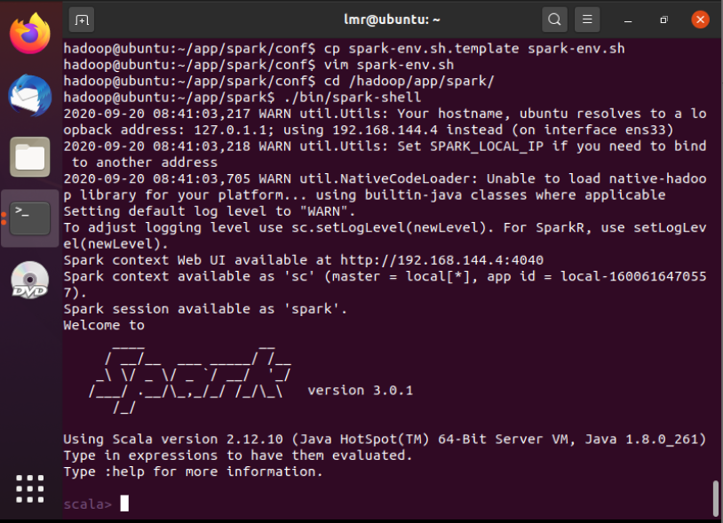

* 使用“CTRL+C”键退出spark-shell界面。

# 启动shell或者sql报错：Error: A JNI error has occurred, please check your installation and try again Exception in thread “main” java.lang.NoClassDefFoundError: org/slf4j/Logger

.bash_profile加入以下环境变量

#添加Hadoop的classpath到SPARK_DIST_CLASSPAHT中

export SPARK_DIST_CLASSPATH=$(hadoop classpath)

#### （2）启动spark

①首先启动master

$ cd /hadoop/app/spark/sbin/

$ ./start-master.sh



查看Master进程是否启动

$ jps

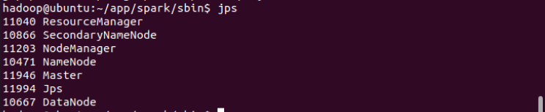

②启动slave

$ ./start-slave.sh spark://127.0.0.1:7077



查看Woker进程是否启动

$ jps

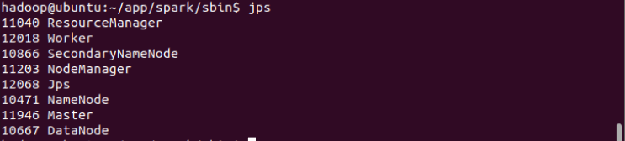

#### 5. 验证Spark

#### 运行pi（π）的实例

$ cd /hadoop/app/spark/

$ ./bin/spark-submit --class org.apache.spark.examples.SparkPi --master spark://127.0.0.1:7077 --driver-memory 512M --executor-memory 512M --executor-cores 1 ./examples/jars/spark-examples*.jar

结果在执行过程中的其中一行，需要大家仔细查看，如下图：

Pi is roughly 3.14**

说明：

spark-submit 可以提交任务到 spark 集群执行，也可以提交到 hadoop 的 yarn 集群执行。

参数的含义：

--class 应用程序的主类，仅针对 java 或 scala 应用。这里我们使用的是spark自带的计算pi的类。

--master master 的地址，提交任务到哪里执行。

--driver-memory Driver内存，默认 1G。

--executor-memory 每个 executor 的内存，默认是1G。

--driver-cores Driver 的核数，默认是1。在 yarn 或者 standalone 下使用。

./examples/jars/spark-examples*.jar 指的是/hadoop/app/spark/examples/jars下的spark-examples*.jar包，运行pi的类就写在这些jar包里。

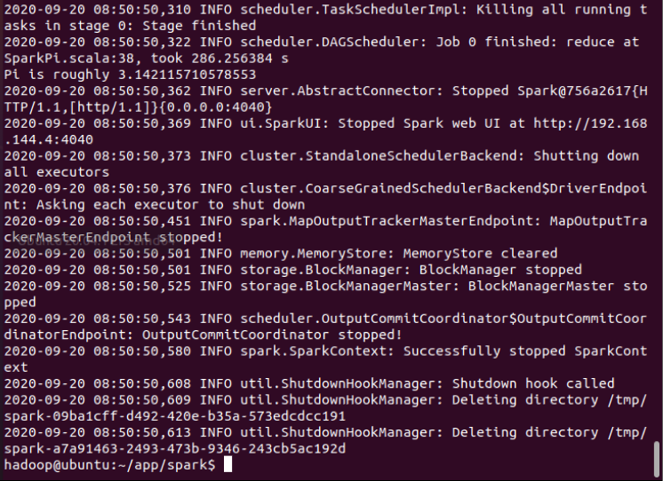

执行时会输出非常多的运行信息，输出结果不容易找到，可以通过 grep 命令进行过滤（命令中的 2>&1 可以将所有的信息都输出到 stdout 中，否则由于输出日志的性质，还是会输出到屏幕中）：

$ ./bin/spark-submit --class org.apache.spark.examples.SparkPi --master spark://127.0.0.1:7077 --driver-memory 512M --executor-memory 512M --executor-cores 1 ./examples/jars/spark-examples*.jar 2>&1 | grep "Pi is roughly"

结果如下图（结果可能会有微小差别）：

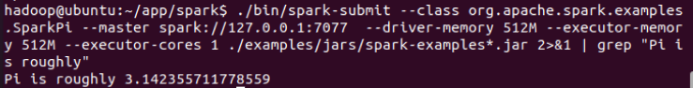

# 错误集合

* 1. Start-all.sh 找不到命令：

退到hadoop目录下，使用sbin/start-all.sh可以使用命令

* 1. ERROR: Attempting to operate on hdfs namenode as root

ERROR: but there is no HDFS_NAMENODE_USER defined. Aborting operation.

Starting datanodes

* 1. Starting namenodes on [ubuntu]

ubuntu: root@ubuntu: Permission denied (publickey,password).

是当前用户无法无密码登陆ssh, 要使用可以无密码登陆ssh的用户

|  |
| --- |
| 启动hadoop时会发生如下错误  https://img-blog.csdnimg.cn/20190821100015967.png  首先运行  ssh localhost  正常情况下是免密登录的，如果你还要输入密码的话，那就是你ssh没有配置好。这里要说一下的是ssh7.0之后就关闭了dsa的密码验证方式，如果你的秘钥是通过dsa生成的话，需要改用rsa来生成秘钥  ssh-keygen -t rsa -P '' -f ~/.ssh/id_rsa  cat ~/.ssh/id_rsa.pub >> ~/.ssh/authorized_keys  再次运行  ssh localhost |

* 1. Starting namenodes on [ubuntu]

ubuntu: ERROR: Unable to write in /hadoop/logs. Aborting.

在进行Hadoop节点格式化时候出现Starting resourcemanager  ERROR: Unable to write in /home/zhang/opt/hadoop-3.1.0/logs. Aborting.

原因：权限不够

|  |
| --- |
| 加入-R 参数，将读写权限传递给子文件夹  sudo chmod -R 777 ./logs |

或者出现Cannot create directory

同样是因为权限不够：将需要的权限给予相应的 文件夹

sudo chmod -R a+w /tmp

* 1. Hadoop启动后找不到Namenode节点

|  |
| --- |
| 1. 先关闭hadoop： sbin/./stop-all.sh 2. 删除文件夹  （hadoop2.7.3/下）的tmp/文件夹里边所有的东西 3. 删除日志 ： 删除 logs文件夹下所有的东西：   rm -rf logs/  mkdir logs   1. 重新格式化： bin/hadoop namenode -format 2. 格式化完成启动hadoop： 3. 启动成功：   image.png   1. 访问：http://localhost:50070 2. image.png |

* 1. 刚开始可以运行hadoop ，运行了spark之后就不能运行Hadoop了，

关闭spark的HDFS

* 1. Ssh的问题
  2. Limeirong用户su hadoop之后 和直接使用hadoop用户登录 环境变量效果不一样
  3. Linux的vi有问题，配置文件编辑后没有效果，用其他编辑器
  4. 关于实验1中的练习题（就是统计日志词频的那道题），当初我在安装hadoop的时候没有把文件上传到hdfs上也可以运行词频统计的代码，但是今天我写实验报告重新运行的时候，发现需要把文件上传到hdfs上才能运行词频统计的那一串代码，并且生成的output也是在hdfs上并不是像第一次直接在当前文件下

实验一刚开始是单机模式安装的Hadoop,然后做的题目。后来改成了伪分布式配置

* 1. SSH无法免密登陆
* 终极解决方法：重装虚拟机
* 另外的尝试：参阅网上很多方法后，发现步骤都差不多，但是却屡屡失败，设置完后仍然要输入密码，后面发现了是被登录机器的文件权限问题：
* //用户权限
* chmod 700 /home/username
* //.ssh文件夹权限
* chmod 700 ~/.ssh/
* // ~/.ssh/authorized_keys 文件权限
* chmod 600 ~/.ssh/authorized_keys
* 还有可能这个文件内容被注释了（改成下图的状态）：
* vi /etc/ssh/sshd_config
* 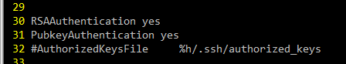
* 如果还是无法登陆，可能是Linux禁用了root账户ssh登陆，解决方法：
* 编辑配置文件
* vim /etc/ssh/sshd_config
* 修改  PermitRootLogin  后面的  no 为 yes，**并且去掉前面的注释符**，同时可以限制失败次数

注意： 这个失败次数是对所有用户都起作用的。

* #LoginGraceTime 2m
* PermitRootLogin yes
* #StrictModes yes
* MaxAuthTries 3
* #MaxSessions 10
* 3 重启 sshd 服务：
* systemctl restart sshd.service